ABSTRAK

PENGARUH LAYANAN KONSELING KELOMPOK TEKNIK SELF CONTROL TEHADAP KECANDUAN GAME ONLINE PADA SISWA SMA NEGERI 21 MEDAN

OLEH :

SITI KHAIRANI NPM : 191414004

Jenis penelitian ini adalah penelitian eksperimen atau percobaan dengan memberikan perlakuan layanan konseling kelompok teknik self control kepada sekelompok orang yang di jadikan sampel penelitian. Rumusan masalah dalam penelitian ini adalah apakah ada pengaruh layanan konseling kelompok teknik self control terhadap kecanduan game online pada siswa SMA Negeri 21 Medan Tahun Ajaran 2022/2023. Penelitian ini mempunyai tujuan yaitu untuk mengetahui pengaruh layanan konseling kelompok teknik self control terhadap kecanduan game online pada siswa SMA Negeri 21 Medan Tahun Ajaran 2022/2023. Populasi penelitian ini adalah siswa kelas X IPA SMA Negeri 21 Medan sebanyak 140 siswa, dan sampel yang digunakan dalam penelitian ini adalah sebanyak 10 siswa dengan menggunakan teknik self control. Instrumen yang di gunakan dalam penelitian ini adalah angket yang diberikan kepada responden untuk memberikan pemahaman tentang pencegahan dampak kecanduan game online siswa yang sebelumnya diuji cobakan untuk mengetahui validitas dan reliabilitas angket. Teknik uji analisis data mengunakan uji Paired Sampel T-Test, dari hasil perhitungan data diperoleh nilai rata-rata pre test yaitu 121.20 sedangkan nilai rata-rata post test 87.00 . Hasil uji Hipotesis ujit menunjukan bahwa dengan taraf signifikasi 5% maka (14.152) > (0,666) ini berarti hipotesis diterima. Dapat disimpulkan bahwa terdapat pengaruh pengaruh layanan konseling kelompok teknik self control terhadap kecanduan game online pada siswa SMA Negeri 21 Medan Tahun Ajaran 2022/2023.

Kata kunci : Layanan konseling kelompok, Teknik Self Control, Kecanduan Game
Online
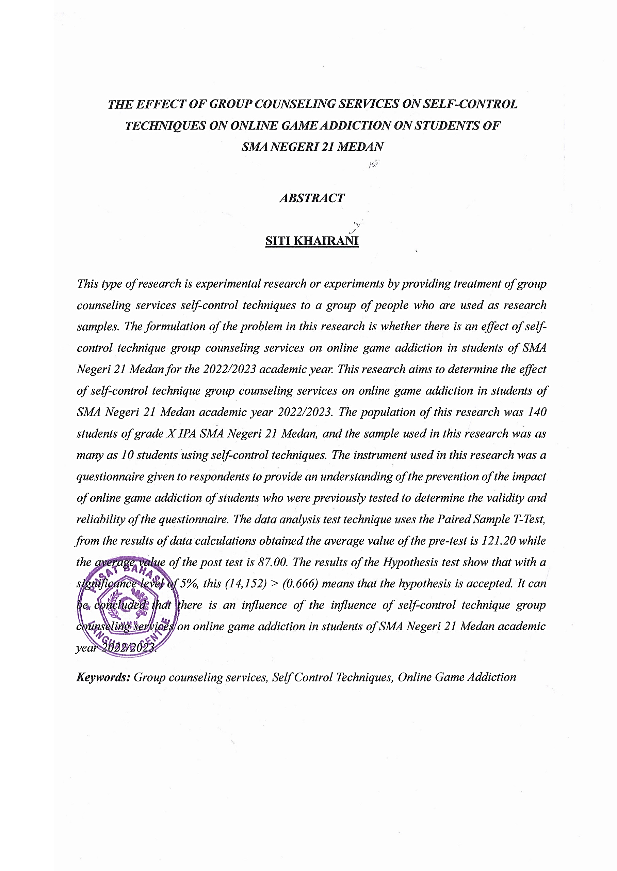

ABSTRACT
THE INFLUENCE OF SELF CONTROL TECHNIQUES GROUP COUNSELING SERVICES ON ONLINE GAME ADDICTION IN STUDENTS OF SMA NEGERI 21 MEDAN

BY :

SITI KHAIRANI NPM: 191414004

This type of research is experimental or trial research by providing group counseling services using self-control techniques to a group of people who are used as research samples. The formulation of the problem in this research is whether there is an influence of self-control technique group counseling services on online game addiction among students at SMA Negeri 21 Medan for the 2022/2023 academic year. This research aims to determine the effect of self-control technique group counseling services on online game addiction among students at SMA Negeri
21 Medan for the 2022/2023 academic year. The population of this research was
140 students of class X Science at SMA Negeri 21 Medan, and the sample used in this research was 10 students using self-control techniques. The instrument used in this research was a questionnaire given to respondents to provide an understanding of preventing the impact of online game addiction on students which was previously tested to determine the validity and reliability of the questionnaire. The data analysis test technique uses the Paired Sample T-Test, from the results of data calculations the average pre-test value is 121.20, while the average post-test value is 87.00. The results of the Hypothesis test show that with a significance level of 5% then (14.152) > (0.666) this means the hypothesis is accepted. It can be concluded that there is an influence of self-control technique group counseling services on online game addiction among students at SMA Negeri 21 Medan for the 2022/2023 academic year.

Keywords: Group counseling services, Self Control Techniques, Online Game
Addiction

